Méthode d’optimisation
Programme linéaire

I. Formalisation du programme

⇒ Variable de décision
⇒ Trouvé en fonction de la question

⇒ Contraintes
⇒ Les variables de décision doivent vérifier les contraintes
⇒ Résolution d’équation / inéquation

⇒ Ne pas oublier les contraintes logiques

⇒ Solution admissible
⇒ Solution du système d’équation regroupant toutes les contraintes existantes, même les contraintes logiques

⇒ L’ensemble des solutions admissibles est, en général, infini, c’est un polygone convexe = un simplexe :
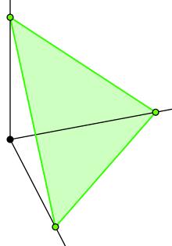

⇒ Représentation graphique
⇒ La droite représente à la contrainte, elle sépare d’un côté les solutions admissibles et de l’autre les non admissibles

⇒ Solution optimale
⇒ On appelle la solution optimale toute solution admissible (x1*,x2*) optimisant la fonction objective : (x1,x2), Z = ax1 + bx2 ≤ Z* = ax1* + bx2

II. Méthode graphique

⇒ On trace la droite isoprofit = : ax1 + bx2 = Z

Ex :

data: maximiser Z : 2x1 + x2
contrainte x1-x2 ≤ 3 x1 = 3 – 0 = 3
x1 + 2 x2 ≤ 6 0 + 2*3 = 6
-x1 + 2x2 ≤ 2 0 + 2*1 = 2
x1 ≥ 0
x2 ≥ 0

 | X1 | x2
c1 | 3 | 0
c2
c3
c4
c5

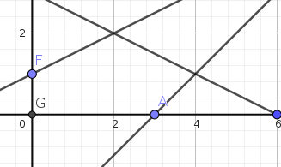

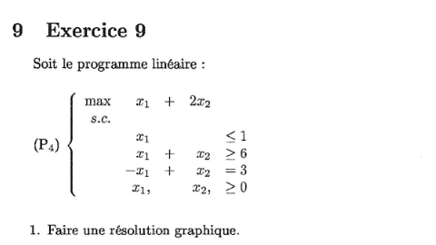

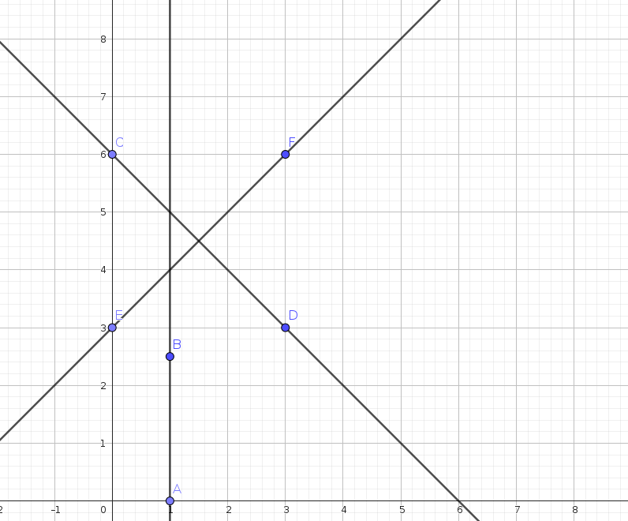

Pas de solution possible car la 3 troisième contrainte ne crois pas la zone des solution ( au niveau du point C)

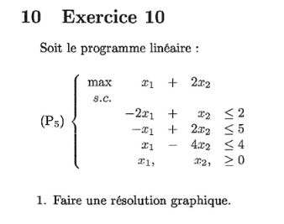

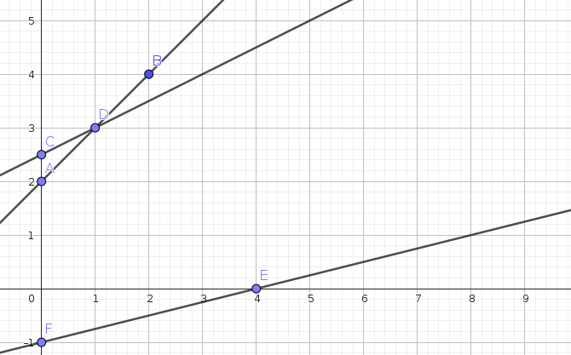

Solution non bornée, car le polygone n’est pas fermé

